«Куштильская СОШ им.шахсинова С.А.»
Встреча с представителями мечети с.Хив Керимовым Мухамадом
тема: «Почитание родителей»

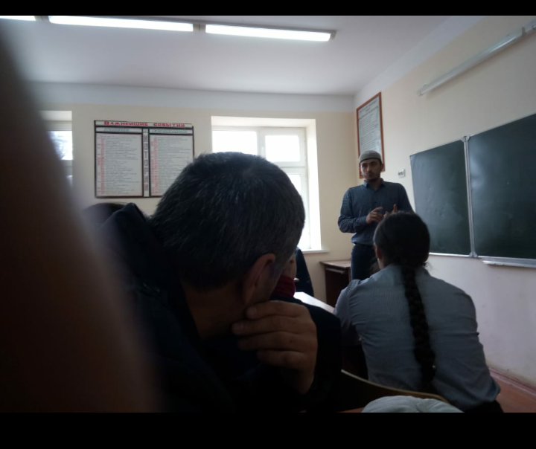

25.02.2019г.

